Утверждена
постановлением администрации
Балахнинского муниципального округа
Нижегородской области
от 26.08.2024 № 1746

Схема границ проведения праздничного массового мероприятия №1 (г. Балахна, 21.09.2024)
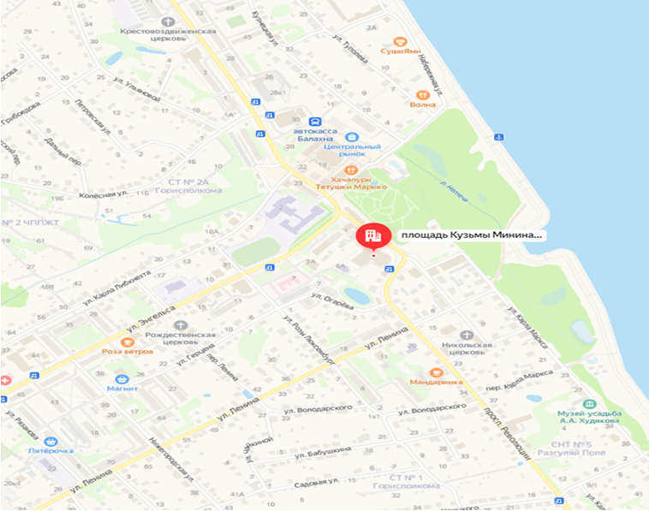
Утверждена
постановлением администрации
Балахнинского муниципального округа
Нижегородской области
от 26.08.2024 № 1746

Схема размещения торговых мест и детских аттракционов № 2 город Балахна

